
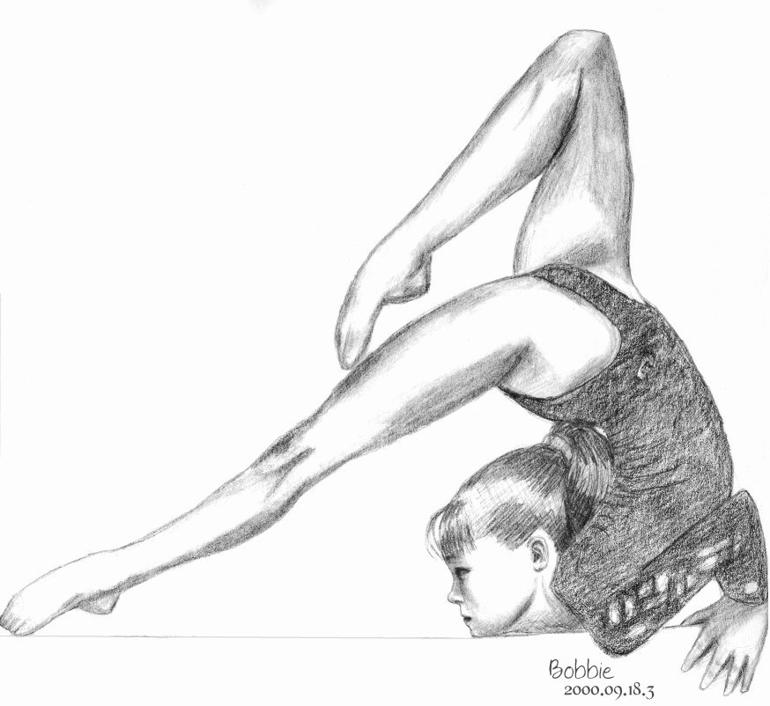
Wat: Onderlinge wedstrijden S.T.A.R.
Wie: Iedereen
Waar: Stedelijk Dalton Lyceum, Kapteynweg 3, Dordrecht
Wanneer: zaterdag 14 april 2007
Tijden:
Zorg dat je er bent om 16:15u, begin van de warming up om 16.30u., inspringen om 16.45u., begin van de wedstrijd om 17:00u. De prijsuitreiking staat gepland om 19:00u
Wat moet je doen:
Het is een individuele wedstrijd, je springt dus alleen met jezelf, tegen anderen en niet in een ploeg.
4 sprongen op tramp, en 4 sprongen (minstens 2 steunsprongen) op een steuntoestel naar keuze Marijke’s springers doen 2 sprongen over lengte kast en 2 sprongen over breedte kast).
Overig:
Het is een individuele wedstrijd, dus je mag je allermooiste of allerlekkerstzittende pakje aan.
Koffie, fris en thee is te verkrijgen in de zaal.
We hopen op een gezellige middag met vele ouders en andere familieleden.
Iedereen mag natuurlijk naar je kunsten komen kijken!!!!
Allemaal heel veel succes en vooral ook…..veel plezier!!!

Marijke, Iwan, Tessa en Robin

